ROZPORZĄDZENIE
PREZYDENTA RZECZYPOSPOLITEJ POLSKIEJ

z dnia 26 stycznia 2023 r.

w sprawie uznania za pomnik historii „Supraśl – klasztor Męski Zwiastowania Najświętszej Marii Panny”

Na podstawie art. 15 ust. 1 ustawy z dnia 23 lipca 2003 r. o ochronie zabytków i opiece nad zabytkami (Dz. U. z 2022 r.
poz. 840) zarządza się, co następuje:

§ 1. Uznaje się za pomnik historii „Supraśl – klasztor Męski Zwiastowania Najświętszej Marii Panny”, położony w po- wiecie białostockim, w województwie podlaskim.

§ 2. Celem ochrony pomnika historii wymienionego w § 1 jest zachowanie, ze względu na wartości historyczne, kultu- rowe i naukowe oraz walory krajobrazowo-przestrzenne, wiodącego ośrodka monastycznego Kościoła obrządku wschod- niego, który przez wieki pozostawał centrum kultury, myśli społecznej i religijnej oraz miejscem postępu doby oświecenio- wej w Rzeczypospolitej.

§ 3. 1. Obszar pomnika historii „Supraśl – klasztor Męski Zwiastowania Najświętszej Marii Panny” obejmuje historycz- nie ukształtowaną przestrzeń klasztoru, w tym obiekty: cerkiew Zwiastowania Najświętszej Marii Panny, budynki klasztor- ne, cerkiew św. Apostoła i Ewangelisty Jana Teologa, pałac Opatów (Chodkiewiczów), bramę wjazdową i katakumby wraz z cmentarzem i otoczeniem.

- Granica pomnika historii obejmuje działki ewidencyjne: numer 164/2, numer 164/3, numer 164/11, numer 164/23, numer 165/2 oraz działki ewidencyjne: numer 562/5, numer 562/7, numer 562/8.

- Mapa pomnika historii „Supraśl – klasztor Męski Zwiastowania Najświętszej Marii Panny” stanowi załącznik do rozporządzenia.

§ 4. Rozporządzenie wchodzi w życie z dniem następującym po dniu ogłoszenia.

Prezydent Rzeczypospolitej Polskiej: A. Duda

Prezes Rady Ministrów: M. Morawiecki

Załącznik do rozporządzenia Prezydenta Rzeczypospolitej Polskiej z dnia 26 stycznia 2023 r. (Dz. U. poz. 224)

MAPA POMNIKA HISTORII „SUPRAŚL – KLASZTOR MĘSKI ZWIASTOWANIA NAJŚWIĘTSZEJ MARII PANNY”
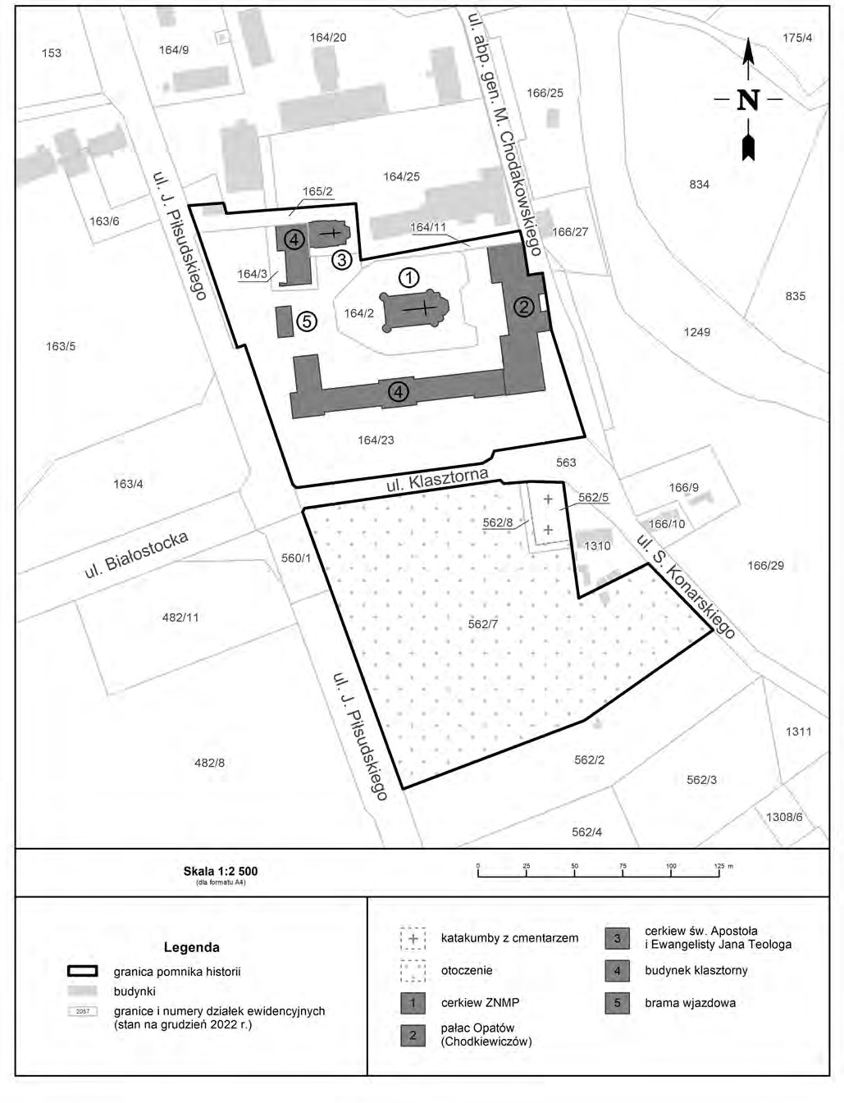

Dane identyfikacyjne działek
lp. | numer działki ewidencyjnej | identyfikator działki ewidencyjnej
1 | 164/2 | 200209_4.0281.AR_11.164/2
2 | 164/3 | 200209_4.0281.AR_11.164/3
3 | 164/11 | 200209_4.0281.AR_11.164/11
4 | 164/23 | 200209_4.0281.AR_11.164/23
5 | 165/2 | 200209_4.0281.AR_11.165/2
6 | 562/5 | 200209_4.0281.AR_11.562/5
7 | 562/7 | 200209_4.0281.AR_11.562/7
8 | 562/8 | 200209_4.0281.AR_11.562/8

